

INSTRUCTIVO DE ORDENADO
Una vez que ya generamos un comprobante de COM. El próximo paso a seguir es generar un comprobante de ORD a pagar, que implica la definición de las estructuras presupuestarias que actualizarán la contabilidad presupuestaria una vez que este comprobante sea aprobado. Esta instancia implica asumir las obligaciones de pago.
El primer paso es ingresar dentro del Módulo de Gastos y ubicarnos luego en Gastos Presupuestarios y comprobantes de gastos. Una vez que ingresamos allí, podemos visualizar la Lista de comprobantes totales emitidos para el ejercicio y jurisdicción sobre la que se está trabajando.
Luego, debemos seleccionar la opción “Agregar” y completar el campo “número original” (asociado al compromiso que se haya generado con anterioridad). El sistema nos devolverá el número de RIN (Reserva Interna) asociado a tal compromiso, así como también todos los datos asociados.
Por defecto, el SAFyC genera el comprobante con clase de registro ORD.
En primer lugar, debemos completar la modalidad de contratación correspondiente al nuevo comprobante a ingresar (con F9 nos trae la lista de opciones).
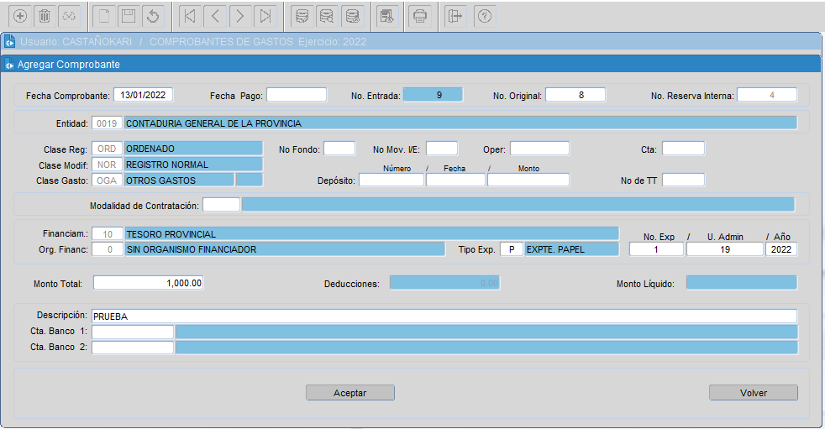
El paso a seguir luego es el de completar la Cuenta Banco de la que procederá dicho ORDENADO A PAGAR.
Como siempre, podemos acceder al listado de posibles cuentas bancarias mediante la tecla F9, o sino completar a mano el número correspondiente. Una vez seleccionados los campos correspondientes, ya estamos en condiciones de seleccionar la opción “Aceptar” para poder así continuar. En listado de cuentas figuran las cuentas de la Jurisdicción, en caso de tener que pagar con otra cuenta, en el momento del pago se puede cambiar.
En esta instancia, el sistema nos arroja una nueva pantalla en la que muestra el número de entrada asociado a dicho ORD y el número original, es decir, aquel que hace referencia al COM generado anteriormente. Clickeamos “Aceptar” y ya podemos ver en la lista de comprobantes la nueva línea generada correspondiente al nuevo comprobante de ORD.
Ahora debemos cargar los beneficiarios asociados al ORD generado. Para eso, nos posamos sobre el mismo y seleccionamos la opción “Beneficiarios”. Aquí, mediante la tecla F9 accedemos a la lista de posibles beneficiarios a cargar (tengamos en cuenta que dicha lista nos arroja los distintos beneficiarios que han sido cargados en el COM asociado, y lo que nosotros debemos hacer es seleccionar el adecuado para el ORDENADO A PAGAR). Además, si hay un beneficiario alternativo al que se le autoriza el cobro de la orden de pago, podemos indicarlo en esta instancia.
Como podemos ver, el sistema nos devuelve automáticamente el concepto de Tesorería cargado en la instancia de COM y asociado al beneficiario que estamos cargando. Luego, indicamos el monto correspondiente a dicho beneficiario y después “Aceptar” para poder continuar. De esta manera, ahora accedemos a una nueva pantalla que nos muestra una síntesis de la información que ha sido cargada en el nuevo comprobante.
En este caso, al tratarse de un ORD, ahora sí estamos en condiciones de cargarle al comprobante las deducciones correspondientes, y los comprobantes asociados.
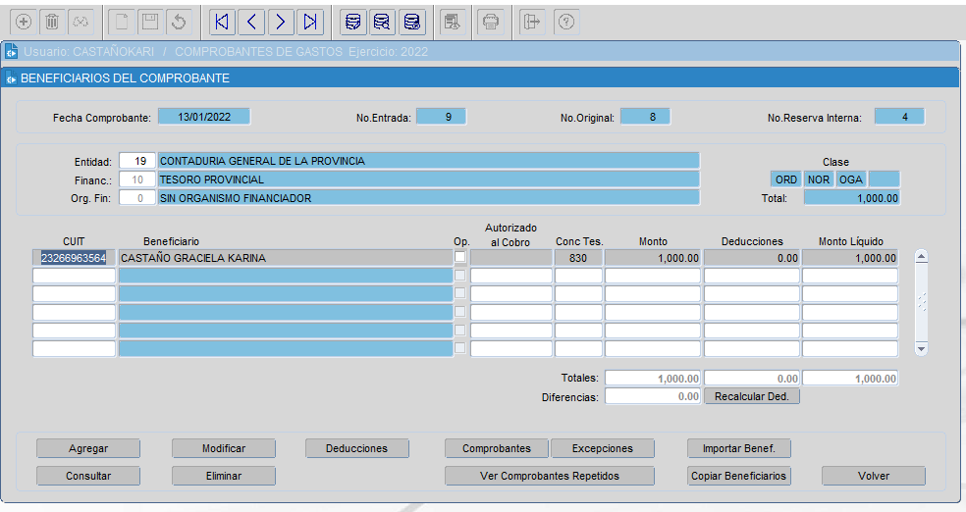

Comencemos con la carga de las deducciones. En caso de que el ORD sobre el que estamos trabajando contenga deducciones, debemos seleccionar el botón “Deducciones”. Una vez allí, podemos buscar el acreedor utilizando F9 o simplemente el número de acreedor correspondiente a la retención, luego cargamos el monto y Aceptar. Ejemplo: acreedor 101-INGRESO BRUTO COMUN

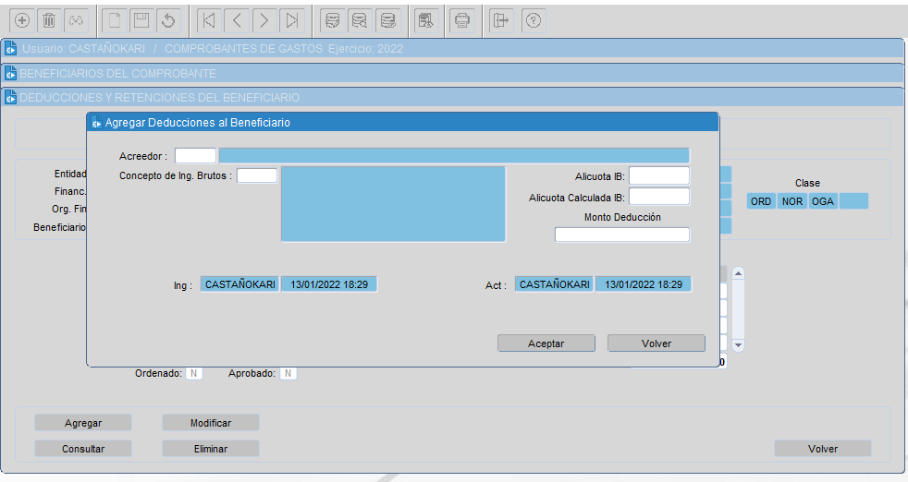
Como podemos ver, el sistema nos devuelve nuevamente una pantalla en donde sintetiza la información cargada respecto a las deducciones. Podemos agregar, modificar o eliminar lo cargado, así como también finalmente ejecutar en caso de que los datos ya se encuentren completos. Seleccionamos “Volver” y luego la pantalla nos muestra la lista de beneficiarios con las deducciones asociadas y el monto líquido a percibir.

Si consideramos que los datos ingresados son los correctos, ahora sí continuamos con el proceso de carga de facturas asociadas al gasto presupuestario.
Para esto, seleccionamos el botón “Comprobantes”, por defecto nos aparece el beneficiario asociado al ORD. Allí, seleccionamos el tipo de comprobante, es decir, el tipo de factura y luego completamos el número de comprobante correspondiente. Por último, completamos el monto y fecha. Aceptar. El sistema nuevamente nos arroja una pantalla con la síntesis de lo cargado, a lo cual se le puede agregar una nueva factura o también modificar o eliminar la factura ya cargada. Una vez que los datos estén completos, clickeamos “volver” y de nuevo volvemos a la pantalla que contiene la lista de beneficiarios asociados al ORD.
Es necesario aclarar que en caso de que no existan facturas asociadas a dicho ORD, debemos especificar la excepción por la que esto sucede. En este caso, seleccionamos el botón “excepciones” y allí el código de excepción adecuado. Luego, “guardar” y queda registrada finalmente la excepción.
Sólo nos quedaría finalmente ORDENAR dicho comprobante generado. Para esto, nos posamos sobre el mismo y seleccionamos “ordenar”. El sistema nos genera una nueva pantalla con la información respectiva, chequeamos aquí que todo esté correctamente cargado y si es así, seleccionamos “Aprobar”.

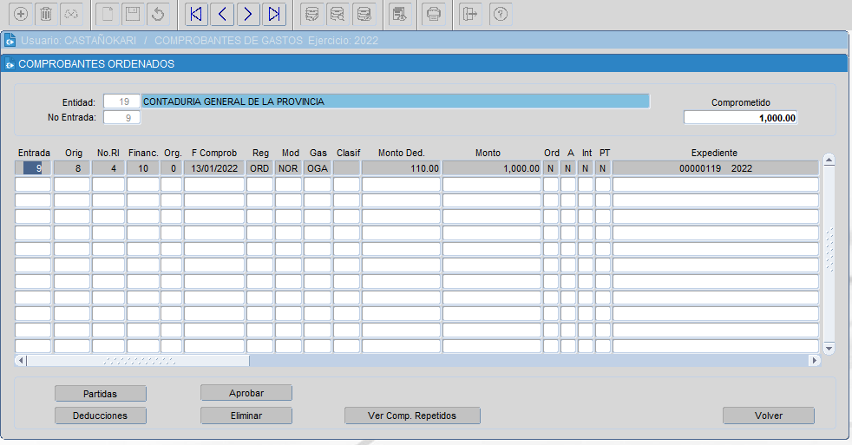
Aquí también podemos chequear las partidas, deducciones y los comprobantes repetidos (si es que hay) así como también eliminar los comprobantes ORDENADOS en caso de ser necesario. En este ejemplo, tenemos un solo ORD, y como consideramos que la información cargada ya está completa, vamos a proceder a APROBARLO. Luego, seleccionamos “volver” y accedemos a la lista de comprobantes que nos permite visualizar el comprobante ORD finalmente generado.

